Филиал федерального государственного бюджетного
образовательного учреждения
высшего профессионального образования
«Национальный исследовательский университет «МЭИ»
в г. Смоленске

Факультет экономики и управления
Кафедра экономики, бухгалтерского учета и аудита
Специальность «Бухгалтерский учет, анализ и аудит»

АНАЛИЗ РЫНКА ЗЕРНОВЫХ В РОССИИ
И ПЕРСПЕКТИВЫ ЕГО РАЗВИТИЯ

Студентка 4 курса
Смирнова Диана Павловна

Автор научной работы

Проблематика и актуальность научной работы
Производство зерна - это крупнейшая отрасль земледелия, составляющая основу сельскохозяйственного производства. Актуальность исследований заключается в том, что зерно выступает в качестве важного продукта, и от состояния рынка зерновых культур зависит обеспеченность населения страны такими главными продуктами питания, как хлеб и хлебные продукты. Кроме того, оно является незаменимым кормом для птицы и скота, источником сырья для пивоваренной, комбикормовой, спиртовой промышленности. Для того чтобы сельское хозяйство в стране развивалось, необходимо наращивать производство зерновых культур.
Цели научной работы
Целями данной научной работы является исследование рынка зерновых культур, анализ состояния производства зерна по основным показателям в целом по России, а также по отдельным ее субъектам, оценка экспортной и импортной составляющих данного рынка.
Задачи научной работы
Для достижения поставленных целей необходимо решение следующих задач:
1) оценка состояния производства зерновых культур в целом по России, а также по отдельным ее субъектам;
2) изучение динамики и структуры валовых сборов зерна;
3) рассмотрение динамики урожайности зерновых и зернобобовых культур;
4) анализ экспортной и импортной составляющих этого рынка.
Научная новизна и теоретическая значимость научной работы
В ходе проведенных исследований был проведен анализ рынка зерновых в России в части региональной структуры, отмечены некоторые проблемы зерноводческой отрасли, оценена экспортная и импортная составляющая рынка зерна и выявлены перспективы его развития.
Материалы и методы исследования
При проведении исследований были использованы такие методы, как статистические и графические.
Результаты, теоретическая и практическая ценность научной работы
Для достижения поставленных целей, в первую очередь, был проведен анализ региональной структуры посевных площадей зерновых и зернобобовых культур по данным Росстата, расположенным ниже в таблице 1.
В ходе проведенных исследований было установлено, что структура посевов по федеральным округам за период с 2000 по 2012 гг. почти не изменилась. Наибольшая доля посевных площадей приходится на Приволжский (30 %) и Сибирский федеральные округа (22 %). Можно отметить небольшой рост в посевных площадях зерновых и зернобобовых доли Южного федерального округа, а доли Северно-Западного и Дальневосточного федеральных округов, наоборот, уменьшаются.

Таблица 1 - Посевные площади зерновых и зернобобовых культур в % к общему показателю
Субъекты РФ | Годы
Субъекты РФ | 2000 | 2005 | 2006 | 2007 | 2008 | 2009 | 2010 | 2011 | 2012
Российская  Федерация | 100 | 100 | 100 | 100 | 100 | 100 | 100 | 100 | 100
Центральный  ФО | 15,5 | 15,3 | 15,3 | 15,4 | 16,4 | 16,4 | 15,9 | 16,8 | 16,7
Северо-Западный ФО | 1,0 | 0,7 | 0,7 | 0,6 | 0,6 | 0,6 | 0,6 | 0,6 | 0,6
Южный  ФО | 13,3 | 15,6 | 16,0 | 16,7 | 16,3 | 16,0 | 16,1 | 16,3 | 16,7
Северо-Кавказский ФО | 5,0 | 5,9 | 5,9 | 6,2 | 6,2 | 6,2 | 6,3 | 6,4 | 6,2
Приволжский ФО | 33,9 | 30,9 | 30,9 | 30,0 | 30,0 | 30,0 | 30,0 | 27,9 | 28,6
Уральский  ФО | 7,9 | 7,4 | 7,6 | 7,8 | 7,7 | 8,0 | 8,4 | 8,4 | 8,1
Сибирский  ФО | 22,3 | 23,5 | 22,8 | 22,4 | 21,9 | 22,0 | 22,0 | 22,8 | 22,2
Дальневосточный ФО | 1,1 | 0,7 | 0,8 | 0,9 | 0,9 | 0,8 | 0,7 | 0,8 | 0,9

Исследование динамики валовых сборов зерновых за 2000-2008 гг. показало, что она имела положительный тренд, а в 2009-2012 гг. данный показатель стал незначительно снижаться (рисунок 1). Надо отметить, что в 2010 г. наблюдается самый низкий валовой сбор зерна. Скорее всего, это связано с плохими погодными условиями, и тот год оказался неудачным для сельского хозяйства. Однако в 2011 г. этот показатель набрал свои обороты, и в итоге последствия неурожая и засухи были преодолены. Но в 2012 г. страна опять столкнулась с неблагоприятной погодой для посева зимой и летней засухой, и валовой сбор зерна сократился на 24,73 %, несмотря на увеличение посевной площади с 43572,4 до 44439,3 тыс. га.
Если в Центральном федеральном округе не наблюдалось критических погодных условий, то в других субъектах положение было иным. В Сибири снизился урожай пшеницы, на Алтае показатели сбора сократились по сравнению с 2011 г. почти в 2 раза. Минимальный урожай озимых культур наблюдался во многих южных регионах. Основными причинами этого являлись затяжной осенний сев, гибель большинства посевов во время зимы, отсутствие влаги весной в период вегетации, летняя засуха.

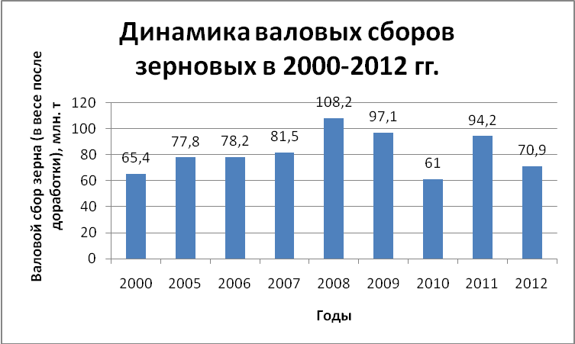
Рисунок 1 - Динамика валовых сборов зерновых в РФ в 2000-2012 гг.

В ходе исследований была изучена структура динамики сбора основных видов зерновых культур в 2012 г. и проведено ее сравнение с другими годами. Сравнительная структура производства зерна по видам культур представлена ниже в таблице 2.

Таблица 2 - Сравнительная структура производства зерна по видам культур в 2006-2012 гг. в % от общего валового сбора
Виды зерновых культур | Годы
Виды зерновых культур | 2006-2010 | 2011 | 2012
Пшеница | 61,3 | 59,7 | 53,2
Ячмень | 19,5 | 18,0 | 19,7
Рожь | 4,1 | 3,1 | 3,0
Овес | 5,8 | 5,6 | 5,7
Просо и сорго | 0,5 | 1 | 0,6
Гречиха | 0,9 | 0,9 | 1,1
Кукуруза на зерно | 4,9 | 7,4 | 11,6
Рис | 1 | 1,1 | 1,5
Зернобобовые | 1,8 | 2,6 | 3,0
Тритикале | 0,2 | 0,6 | 0,6
Итого | 100 | 100 | 100

По данным таблицы можно сказать, что лидирующие позиции среди всех
видов культур на протяжении многих лет занимает пшеница (более половины всего валового сбора зерна). Однако с каждым годом ее доля уменьшается. На втором месте находится такая популярная культура, как ячмень с долей сборов, которая оценивается в среднем в 19 %. Положительные урожаи наблюдаются по зернобобовым культурам и кукурузе. Урожаи риса выросли в 1,5 раза. Высокие показатели, которые были достигнуты в рисовой отрасли, обеспечила политика государства, направленная на восстановление и развитие рисоводства в РФ, а также на поддержку отечественных производителей.
В ходе анализа региональной структуры валовых сборов зерна в 2012 г. по диаграмме, представленной ниже (рисунок 2), было выявлено, что половину значения общего показателя обеспечивают Центральный и Южный федеральные округа, не отстает и Приволжский. Лидирующее место среди всех субъектов РФ по выпуску зерновых культур занимают предприятия Краснодарского края, там показатель валового сбора зерновых составил 8,84 млн. т. На втором месте - Ростовская область со значением 6,16 млн. т. Тройку лидеров замыкает Ставропольский край, там за 2012 г. было собрано 4,84 млн. т.

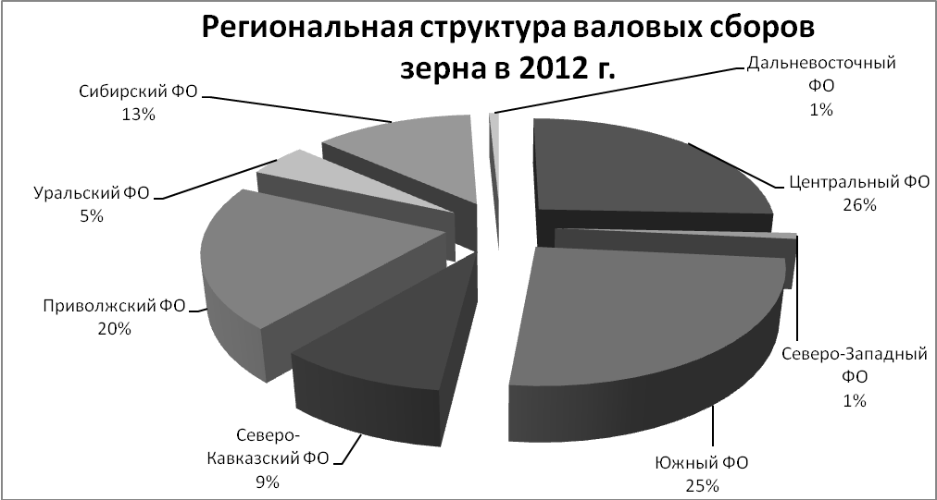
Рисунок 2 - Региональная структура валовых сборов зерновых в РФ в 2012 г.

Нужно сказать, что структура регионов по сбору зерна связана, в первую очередь, с их урожайностью. Из рисунка 3, представленного ниже, видно, что данный показатель за период 2000-2008 гг. имел тенденцию к увеличению, а с 2009 г. стал снижаться. В 2011 г. наблюдался рост урожайности, по сравнению с 2010 г. прирост составил 22,4 %, а в 2012 г. - ее спад по причинам засухи.
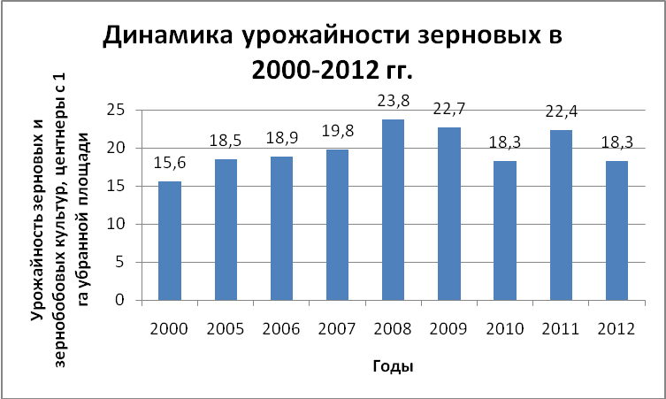
Рисунок 3 - Динамика урожайности зерновых в РФ за 2000-2012 гг.

Россия входит в число крупнейших производителей зерна в мире. Также ведущими экспортерами зерновых являются и Китай, Индонезия, США, Индия. СССР всегда был импортером на рынке зерновых культур, но потом ситуация изменилась. В результате экспорт зерна является важным направлением развития производства российского зерна. Кроме того, в настоящее время вступление России в ВТО предоставляет право укрепить свои позиции на мировом рынке, повысить конкурентоспособность, оказать содействие экспорту зерновых, поддержку развитию агропромышленного комплекса. На протяжении нескольких лет страна старалась увеличивать поставки зерна за рубеж в натуральном выражении, возрастали и объемы экспорта в стоимостном измерении. Это наглядно видно из данных таблицы 3.

Таблица 3 - Данные импорта и экспорта российского зерна в млн. т в 2010-2012 гг.
Показатели | Годы
Показатели | 2010 | 2011 | 2012
Импорт | 0,4 | 0,7 | 1,0
Экспорт | 13,9 | 18,3 | 22,4

В 2012 г. показатели экспорта зерна возросли по сравнению с 2010 г. Низкие данные в 2010 г. обусловлены тем, что из-за засухи и пожаров в августе того же года в стране было наложено эмбарго на экспорт зерновых культур, а именно пшеницу, кукурузу, рожь и ячмень. Однако введение запрета на вывоз зерна оказало негативное воздействие на финансовые показатели компаний-экспортеров, т. к. торговля им на внутреннем рынке приносила минимальную прибыль. Данная мера была отменена в середине 2011 г., но компаниям пришлось применять демпинговые цены, чтобы вернуть свои позиции на мировом рынке. Если же государством вновь будет принято решение о введении эмбарго, то последствия могут оказаться еще печальнее.
Крупнейшими субъектами, экспортирующими зерновые культуры из России в 2012 г., являются Москва с долей 40,2 % от общего объема, Ростовская область с долей, оцениваемой в 22,7 %, и Краснодарский край - 17,9 %. Остальные же регионы в совокупности отправили за рубеж около 19,2 % своего урожая. Наибольшие объемы экспорта зерна из РФ направляются в страны Северной Африки и Средней Азии. Например, в 2012 г. доля Египта составила 23,6 % от общего объема экспортируемого из РФ зерна, на долю Турции пришлось 15,5 %, Ирана - 7,2 %. При этом зерно из России для этих стран является более конкурентоспособным по сравнению с зерном из США, Франции или других стран, т. к. расстояние от российских портов короче.
У России имеется огромный экспортный потенциал зерна. Эксперты оценивают его в будущие периоды приблизительно в 10-12 млрд. долларов. Но, несмотря на высокие показатели урожайности и объемы экспорта зерна, существуют ограничения для развития данной отрасли. Главным препятствием является, конечно, устаревшая инфраструктура рынка российского зерна и несоответствие ее современным условиям. Наблюдается нехватка современных комбайнов, элеваторов, недостаточно развита внутренняя логистика, которая не удовлетворяет растущим с каждым годом объемам перевозок. В результате затраты инфраструктуры высоки, они сдерживают развитие зерновой отрасли, и конкурентоспособность зерна России на мировом рынке падает. Для реализации потенциала экспорта российского зерна нужно в ближайшем времени преодолеть все трудности и решить имеющиеся проблемы инфраструктуры рынка. Государством уже сделаны первые шаги - разработана программа логистики на рынке зерновых культур, также важным направлением, способствующим обеспечению экспорта зерна, будет оформление заказа на производства зерна на долгосрочную перспективу для заранее определенных потребителей. Все это будет способствовать развитию специализации отдельных регионов страны по выращиванию тех или иных культур с учетом более благоприятных природно-климатических условий и доступности транспорта.
Что же касается импортной составляющей рынка зерновых, то согласно данным таблицы 4, с каждым годом интерес потребителей России к зерновым культурам зарубежного производства возрастает. Ведущее место среди регионов-импортеров в 2012 г. занимают Санкт-Петербург с долей 32,9 %, Тульская область - 19 %, Ярославская область - 14,3%. Основными же поставщиками зерна из-за рубежа являются Казахстан, Украина, Германия, Франция. Возрастающие показатели импорта зерновых, скорее всего, обусловлены низкими запасами ресурсов в восточных регионах России, снижением их сбора из-за неурожаев и по другим причинам, отсутствием или малой долей посевных площадей, отведенных под зерновые культуры в некоторых субъектах, а также целями внутреннего потребления.
Таким образом, зерновые культуры выступают в качестве важных возделываемых человеком растений, которые дают зерно. Для того чтобы поднять сельское хозяйство, необходимо наращивать производство зерна. Ведь оно играет важную роль в жизнедеятельности людей. Это и основа питания, а именно: хлеб, различные мучные изделия, и источник производства мяса, яиц, молока и других продуктов, т. к. оно является кормом для животных и птиц. Специализация субъектов РФ на возделывании зерновых или технических культур также зависит от производства зерна. В ходе проведенный исследований было установлено, что, к сожалению, в России наблюдается уменьшение показателя урожайности зерновых и зернобобовых культур, и причиной этого выступают, прежде всего, неблагоприятные почвенно-климатические условия, к сокращению производства зерна приводит также дорогая сельскохозяйственная техника, недостаток средств защиты культур и удобрений, снижение цен закупки на зерно. А главной проблемой зерноводческой отрасли является отставание РФ от развитых стран мира в технико-технологическом аспекте, причиной которого оказывается низкий уровень доходов производителей зерна. Государство должно в срочном порядке решать данные проблемы, обновляя технику, применяя биологические и химические средства защиты посевов, новые способы уходами за ними, удобряя земельный фонд, размещая культуры в полях севооборота и проводя иные мероприятия. Также на развитие данной отрасли в России могут оказать и неблагоприятные последствия вступления страны в ВТО. В первую очередь, это политика в области экспортно-импортного регулирования. Отмена экспортных пошлин или их снижение могут привести к нестабильному положению на рынке сырья, изменению цен на зерновые. Отмена импортных пошлин или их снижение может усилить конкурентную борьбу между отечественные и зарубежными производителями. Чтобы избежать этого государством должны быть приняты необходимые меры по адаптации экономики России к условиям членства во Всемирной торговой организации.
Список публикаций по теме научной работы
Результаты научной работы были представлены на одиннадцатой международной научно-технической конференции студентов и аспирантов «Информационные технологии, энергетика и экономика» (г. Смоленск: филиал ФГБОУ ВПО «НИУ МЭИ» в г. Смоленске, 17-18 апреля 2014 г.), VI Международной студенческой электронной научной конференции «Студенческий научный форум 2014» на базе Российской Академии Естествознания (г. Москва, январь-май 2014 г.), XVI Всероссийский экономический форум научно-исследовательских работ молодых ученых и студентов «Конкурентоспособность территорий» (г. Екатеринбург, март-апрель 2014 г.):
1) Смирнова Д.П. Особенности развития рынка зерновых в России // XI международная научно-техническая конференция студентов и аспирантов «Информационные технологии, энергетика и экономика», г. Смоленск, 17-18 апреля 2014 г. (в печати)
2) Смирнова Д.П. Анализ рынка зерновых культур в России // VI Международная студенческая электронная научная конференция «Студенческий научный форум 2014» на базе Российской Академии Естествознания, г. Москва, январь-май 2014 г. (в печати)
3) Смирнова Д.П. Рынок российского зерна // XVI Всероссийский экономический форум научно-исследовательских работ молодых ученых и студентов «Конкурентоспособность территорий», г. Екатеринбург, март-апрель 2014 г. (в печати)

